Муниципальное бюджетное образовательное учреждение
«Личадеевская средняя общеобразовательная школа»
Ардатовского муниципального района

Областной историческо – исследовательский конкурс
«Моя семья в истории страны»

Номинация: Семейная реликвия

«Наша гордость»

Автор: Силаев Никита Аркадьевич – учащийся 6 класса
МБОУ Личадеевской СОШ.
Руководитель: Клочкова Марина Владимировна – классный руководитель 6 класса.

Электронный адрес школы: lichadeevo_scool@mail.ru

В каждой семье, в каждом доме есть вещи, которые не имеют возраста и цены, они хранят память о прошлом, оберегаются и заботливо передаются из поколения в поколение… Реликвии – это дорогие сердцу вещи. У кого-то это может быть икона, часы, книга, картина, фотография…
В нашей семье очень трепетно относятся к памятным вещам. В нашей семье есть свои традиции. Мы очень любим все вместе творить что-то своими руками, проводить семейные праздники, поэтому стараемся сохранить семейные поделки, интересные фотографии. Но все-таки самые памятные вещи связаны с моим любимым прадедушкой – участником Великой Отечественной войны Крюковым Михаилом Андреевичем.
Наша семейная реликвия, наша гордость – это ордена и медали моего прадедушки Крюкова Михаила Андреевича, которые хранятся у нас дома – 2 ордена Красной Звезды, Орден Отечественной войны 2 степени, медали «За освобождение Польши» и «За взятие Берлина», орден «Знак Почёта», 11 юбилейных наград. Они хранятся в красивой коробочке, и когда ко мне приходят друзья, мы с удовольствием рассматриваем их. Когда я вырасту, буду показывать своим детям эти ордена и медали, ведь прадедушка получил их в годы Великой Отечественной войны, защищая нашу страну от немцев, чтобы мы могли жить и расти в мирное время.
Мы все являемся частью нашей страны, и каждый человек оставляет свой след в ее истории. Мой любимый прадедушка тоже оставил «свой след». Прадед был самым старым и почетным жителем нашего села. Он является для меня примером порядочности, трудолюбия, любви, уважения в семье.
Мой прадедушка - Крюков Михаил Андреевич родился в селе Голяткино в 1913 году в семье колхозников. Свой трудовой путь он начал в 13 лет. Вместе с сельскими ребятишками он начал трудиться на земле. Отец научил его бондарному промыслу. Перед войной прадед занимался бондарным делом в колхозе «На страже». В 1939 году женился. В 1940 году у него родилась дочь Валентина – моя бабушка.
В ноябре 1941 года ушёл на войну, ему было тогда 28 лет. Был призван Ардатовским военкоматом. Воевал на разных фронтах. Прошёл дорогами войны от Воронежа до Берлина.
В конце 1941 года после обучения в Казани воевал на Западном фронте, в лыжном истребительном миномётном батальоне. Здесь он получил свою первую награду – орден Красного Знамени.
В 1942 году был отправлен под Сталинград, где получил свою вторую награду – орден Красного Знамени. Здесь он получил ранение в ногу от взрыва бомбы, после лечения он попал на фронт – под Курск и был назначен командиром отделения миномётного батальона.
В 1943 году участвуя в боях на Курской дуге, Михаил Андреевич был дважды ранен: в грудь и область шеи. Но и это не помешало ему снова вернуться в строй. После сложной операции и лечения он стал участником наступления на Висле. За участие в битве на Курской дуге Был удостоен ордена Отечественной войны 2 степени.
В 1945 году участвовал в Висло – Одерской операции. Прорвав оборону Вислы, освободили Варшаву, западную часть Польши и вошли на территорию Германии. Участвовал в Берлинской операции со своим миномётным батальоном. На «студебекерах» они дошли до столицы Германии. Здесь со своими боевыми товарищами он и встретил Победу.
4 раза прадед был ранен: в обе ноги, в голову, в грудь, 2 раза в шею.
Хотя война закончилась 9 мая, прадед вернулся в родное село только в ноябре 1945 года. На груди его тогда уже были 2 ордена Красной Звезды, Орден Отечественной войны 2 степени, медали «За освобождение Польши» и «За взятие Берлина».
В послевоенные годы он много лет возглавлял плотницкую бригаду, замещал председателя колхоза, последние 22 года заведовал молочно – товарной фермой.
За самоотверженный и добросовестный труд в 1973 году Михаил Андреевич удостоился ордена «Знак Почёта». Его трудовой стаж – 52 года.
Уйдя на пенсию, прадед не оставался в стороне от жизни села. Много читал,
был участником различных встреч в Доме Культуры, библиотеке.
Он часто был гостем на школьных мероприятиях, где рассказывал ученикам о своей жизни, об истории села. Был почетным членом пионерской организации «Дружба» Голяткинской средней школы. Пионеры приходили к нему домой. Прадед всегда был в центре событий. На торжественных пионерских линейках повязывал галстуки юным пионерам. Я тоже был членом пионерской организации. Мне очень жаль, что мой прадед не присутствовал на этой линейке, потому что он умер в 2007 году.
За свою жизнь он вырастил и воспитал 4 детей.
В 2003 году справил свой 90 – летний юбилей. Он был самым старым жителем села.
О моем прадедушке писали в газете «Наша жизнь». Статья «Фронтовые были сержанта Крюкова» у нас в семейном архиве тоже хранится, как бесценная реликвия и память о моем легендарном прадедушке Михаиле Андреевиче Крюкове. В архиве пионерской организации голяткинской школы хранится видеозапись интервью с моим прадедушкой.
Слушая рассказы прадеда, перечитывая статью о нем, я удивляюсь его мужеству и мужеству его товарищей. Держа в руках ордена, я задумываюсь: «А мы смогли бы так же мужественно и самоотверженно сражаться за Родину, за родных, за свободу, как мой прадед и его товарищи?» Думаю, да. Ради тех, кто сложил голову на полях жестоких сражений в Великую Отечественную войну. Прикасаюсь к этим наградам, испытываю какой – то трепет, волнение и думаю: в них целая жизнь, и очень важно, чтобы мы помнили о заслугах наших предков, передавали потомкам, что и делает наша семья. Я считаю, что мы не имеем права забывать подвиг солдат на войне, потому что они погибли, чтобы жили мы!

Приложения.
- Мой любимый прадед - Крюков Михаил Андреевич.
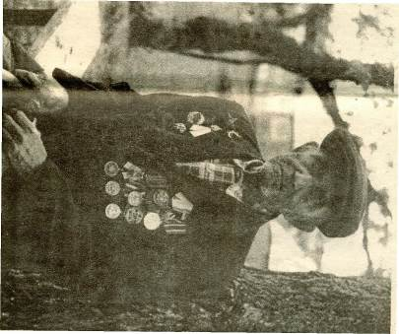
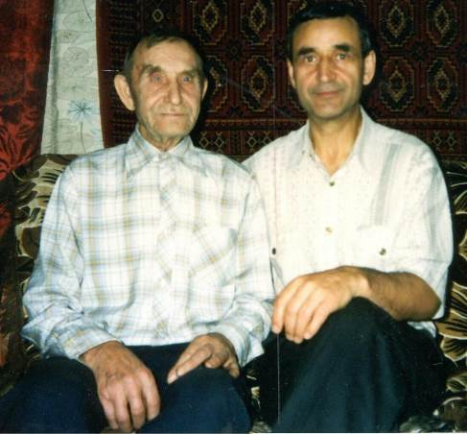
- Ордена и медали прадедушки.
2 ордена Красной Звезды, Орден Отечественной войны 2 степени, медали «За освобождение Польши» и «За взятие Берлина»
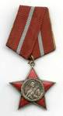
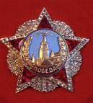
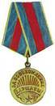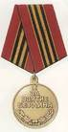
Орден «Знак Почёта»
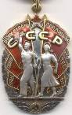
- Живая память
Нас всё меньше и меньше,
А ведь было нас много.
А ведь было нас столько,
Аж ломилась дорога

Наши раны болели,
Наши кости белели,
Мы солдатское лихо
Вместе с кашею ели.

Нас всё меньше и меньше,
Мы уходим далече.
Это мы погасили
Бухенвальдские печи.

Наши роты редели,
Наши души седели,
Смерть погреться ходила
К нам в окопные щели.

Нас всё меньше и меньше,
Надвигаются годы.
Мы из той, из двужильной,
Из солдатской породы.

В трудных снах оживая,
Бьёт метель фронтовая...
Вся в рубцах и ожогах
Наша память живая.

Дополнение с сайта Вахта памяти.
Никита! Спасибо за участие в Вахте памяти,за рассказ о прадедушке.Как хорошо,когда семейные реликвии бережно хранятся ,передаются из поколения в поколение.Обязательно добавьте к своим семейным реликвиям наградные документы солдата,ведь в них рассказано о подвигах,совершенных им.
Сайт Подвиг народа:
Крюков Михаил Андреевич
Год рождения: __.__.1913
Звание: гв. сержант
место рождения: Горьковская обл., Мухтоловский р-н, с. Голяткино
Перечень наград
112/н 04.05.1945 Орден Красной Звезды
в РККА с 11.1941 года
Место призыва: Ардатовский РВК, Горьковская обл., Ардатовский р-н
Место службы: 16 гв. минбр 5 гв. минд 1 БелФ
Дата подвига: 18.04.1945
Крюков Михаил Андреевич
Год рождения: __.__.1913
место рождения: Горьковская обл., Ардатовский р-н, с. Голяткино
№ наградного документа: 74
дата наградного документа: 06.04.1985
Орден Отечественной войны II степени
Марина Владимировна! Чтобы Никита стал сам участником Вахты памяти, получил св-во участника со ссылкой на свою работу,надо разместить эту работу на Алых парусах.(На странице Вахты памяти есть ссылка,чуть ниже той,по которой Вы размещали эту работу).Спасибо Вам за то, что помогаете своим ученикам участвовать в проекте, учите их хранить память

